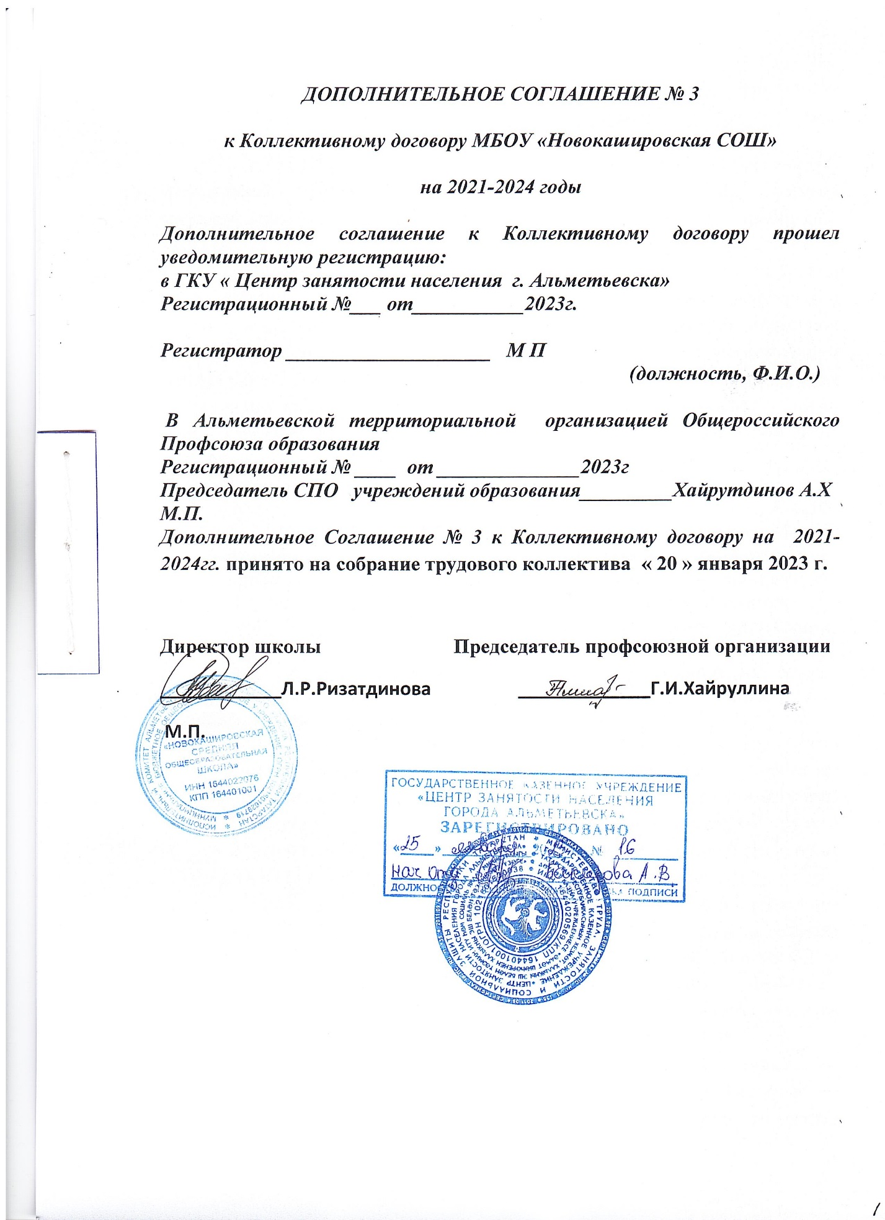

ДОПОЛНИТЕЛЬНОЕ СОГЛАШЕНИЕ № 3
к Коллективному договору МБОУ «Новокашировская СОШ»
на 2021-2024 годы
Дополнительное соглашение к Коллективному договору прошел уведомительную регистрацию:
в ГКУ « Центр занятости населения г. Альметьевска»
Регистрационный №___ от___________2023г.

Регистратор ____________________ М П
(должность, Ф.И.О.)

В Альметьевской территориальной организацией Общероссийского Профсоюза образования
Регистрационный № ____ от ______________2023г
Председатель СПО учреждений образования_________Хайрутдинов А.Х
М.П.
Дополнительное Соглашение № 3 к Коллективному договору на 2021-2024гг. принято на собрание трудового коллектива « 20 » января 2023 г.

Директор школы Председатель профсоюзной организации
____________Л.Р.Ризатдинова _____________Г.И.Хайруллина
М.П.

В РАЗДЕЛ XI. Коллективного договора «ОХРАНА ТРУДА И ЗДОРОВЬЯ» в дополнительном соглашении в редакции №2 от 2022 года внести следующие изменения:
Пункт 11.1.6. изложить в следующей редакции: Обеспечивать выполнение образовательной организацией предписаний органов государственного контроля (надзора), представлений и требований технических (главных технических) инспекторов труда Профсоюза и внештатных технических инспекторов труда Профсоюза, представлений уполномоченных (доверенных) лиц по охране труда первичной профсоюзной организации. Ежегодно (не позднее 1 февраля) информирует первичной организации о состоянии производственного травматизма в отчетном году и его причинах; о выделении средств на выполнение мероприятий по охране труда, в том числе о затратах на проведение специальной оценки условий труда, приобретение спецодежды и других средств защиты, проведение медицинских осмотров, психиатрического освидетельствования».
11.2. Работодатель обязуется:
Пункт 11.2.3. изложить в следующей редакции: Работодатель: «Создают и обеспечивают функционирование службы охраны труда образовательной организации в соответствии с требованиями ст. 217 ТК РФ или вводят в штатное расписание организации должность специалиста по охране труда в соответствии с требованиями ст. 223 ТК РФ. В случаях отсутствия в штатном расписании организации должности специалиста по охране труда, возложение его функций на иных работников допускается только с дополнительной оплатой их труда. Размеры дополнительной оплаты определяются исходя из финансовых возможностей организации».
Пункт 11.2.4. изложить в следующей редакции: Осуществлять финансирование мероприятий по охране труда, в том числе: обучение по охране труда в соответствии с требованиями Постановления Правительства РФ от 24 декабря 2021 г. №2464 «О порядке обучения по охране труда и проверки знания требований охраны труда», специалистов, уполномоченных (доверенных) лиц по охране труда, членов комитетов (комиссий) по охране труда и иных работников образовательной организации, проведение специальной оценки условий труда, оценки профессиональных рисков, обеспечение работников сертифицированными СИЗ; обучение и аттестацию работников по программам санитарно-гигиенического минимума, оформление санитарных книжек и иные мероприятия; из всех источников финансирования в размере не ниже установленных ст. 225ТК РФ.
Пункт 11.2.15. изложить в следующей редакции: «Обеспечивают за счет средств работодателя обязательное психиатрическое освидетельствование работников в соответствии с Приказом Министерства здравоохранения РФ от 20 мая 2022 г. №342н «Об утверждении порядка прохождения обязательного психиатрического освидетельствования работниками, осуществляющими отдельные виды деятельности, его периодичности, а также видов деятельности, при осуществлении которых проводится психиатрическое освидетельствование».
Пункт 11.2.21. изложить в следующей редакции: Создать на паритетной основе совместно с выборным органом первичной профсоюзной организации комиссию по охране труда для осуществления контроля за состоянием условий и охраны труда, выполнением соглашения по охране труда в соответствии с требованиями ст. 224 ТК РФ».
Пункт 11.2.25. «Обеспечивают выдачу работникам молока или других равноценных пищевых продуктов в соответствии с Приказом Министерства труда и социальной защиты РФ от 12 мая 2022 г. №291н «Об утверждении перечня вредных производственных факторов на рабочих местах с вредными условиями труда, установленными по результатам специальной оценки условий труда, при наличии которых занятым на таких рабочих местах работникам выдаются бесплатно по установленным нормам молоко или другие равноценные пищевые продукты, норм и условий бесплатной выдачи молока или других равноценных пищевых продуктов, порядка осуществления компенсационной выплаты, в размере, эквивалентном стоимости молока или других равноценных пищевых продуктов».
Раздел 9. Коллективного договора дополнить пунктом 9.13. следующего содержания: «Сохранить за педагогическими работниками оплаты труда с учетом имевшейся квалификационной категории в случае истечения срока ее действия после подачи заявления в аттестационную комиссию на период до принятия аттестационной комиссией решения об установлении (отказе в установлении) квалификационной категории.»
Внести изменения в Правила внутреннего трудового распорядка:
- Дополнить Правила внутреннего трудового распорядка пунктом 6.3.12. следующего содержания: «К работе в ночное время не допускаются:
- беременные женщины;
- работники, не достигшие возраста восемнадцати лет, за исключением лиц, участвующих в создании и (или) исполнении художественных произведений,
- других категорий работников в соответствии с Трудовым кодексом и иными федеральными законами.
Женщины, имеющие детей в возрасте до трех лет, инвалиды, работники, имеющие детей-инвалидов, а также работники, осуществляющие уход за больными членами их семей в соответствии с медицинским заключением, выданным в порядке, установленном федеральными законами и иными нормативными правовыми актами Российской Федерации, матери и отцы, воспитывающие без супруга (супруги) детей в возрасте до четырнадцати лет, а также опекуны детей указанного возраста, родитель, имеющий ребенка в возрасте до четырнадцати лет, в случае, если другой родитель работает вахтовым методом, а также работники, имеющие трех и более детей в возрасте до восемнадцати лет, в период до достижения младшим из детей возраста четырнадцати лет могут привлекаться к работе в ночное время только с их письменного согласия и при условии, если такая работа не запрещена им по состоянию здоровья в соответствии с медицинским заключением.
При этом указанные работники должны быть в письменной форме ознакомлены со своим правом отказаться от работы в ночное время. (ст. 96 ТК РФ).»
- Пункт 6.5.1.13. Правил внутреннего трудового распорядка дополнить новым случаем, при наступлении которых предоставляются отпуска без сохранения заработной платы, и изложить в новой редакции:
Согласно ст. 128 ТК РФ по семейным обстоятельствам и другим уважительным причинам работнику по его письменному заявлению может быть предоставлен отпуск без сохранения заработной платы продолжительность, которого определяется по соглашению между работником и работодателем.
На основании письменного заявления отпуск без сохранения заработной платы предоставляется следующим работникам:
Основание предоставления отпуска | Случаи, при наступлении которых предоставляются отпуска без сохранения заработной платы, и их продолжительность
Статья 128 ТК РФ | - работающим пенсионерам по старости (по возрасту) – до 14 календарных дней в году;
Статья 128 ТК РФ | - работникам – родителям и женам (мужьям) военнослужащих, погибших или умерших вследствие ранения, контузии или увечья, полученных при исполнении обязанностей военной службы, либо вследствие заболевания, связанного с прохождением военной службы – до 14 календарных дней в году;
Статья 128 ТК РФ | работающим инвалидам – до 60 календарных дней в году;
Статья 128 ТК РФ | - в случаях рождения ребенка – до 5 календарных дней;
Статья 128 ТК РФ | - в случае бракосочетания работника - три рабочих дня;
Статья 128 ТК РФ | - в случае бракосочетания детей - один рабочий день;
Статья 128 ТК РФ | - в случае смерти детей, родителей, супруга, супруги - три рабочих дня;
Статья 173 ТК РФ | - работникам, допущенным к вступительным испытаниям, - 15 календарных дней;
Статья 173 ТК РФ | - работникам - слушателям подготовительных отделений образовательных организаций высшего образования для прохождения итоговой аттестации - 15 календарных дней;
Статья 173 ТК РФ | - работникам, обучающимся по имеющим государственную аккредитацию программам бакалавриата, программам специалитета или программам магистратуры по очной форме обучения, совмещающим получение образования с работой, для прохождения промежуточной аттестации - 15 календарных дней в учебном году,
Статья 173 ТК РФ | - для подготовки и защиты выпускной квалификационной работы и сдачи итоговых государственных экзаменов - четыре месяца;
Статья 173 ТК РФ | - для сдачи итоговых государственных экзаменов - один месяц.
Статья 263 ТК РФ | - работнику, имеющему двух или более детей в возрасте до четырнадцати лет - до 14 календарных дней;
Статья 263 ТК РФ | - работнику, имеющему ребенка-инвалида в возрасте до восемнадцати лет - до 14 календарных дней;
Статья 263 ТК РФ | - работнику – одинокой матери, воспитывающей ребенка в возрасте до четырнадцати лет, отцу, воспитывающему ребенка в возрасте до четырнадцати лет без матери - до 14 календарных дней;
Статья 263 ТК РФ | - работнику, осуществляющему уход за членом семьи или иным родственником, являющимися инвалидами I группы – до 14 календарных дней;
Статья 263.1ТК РФ | - работнику – женщине, работающей в организации сельской местности – один день в месяц
Закон РФ «О статусе Героев Советского Союза, Героев Российской Федерации и полных кавалеров ордена Славы» от 15.01.1993г. №4301-I | - работникам, имеющим статус Героя Советского Союза, Героя Российской Федерации, полного кавалера ордена Славы, Героя Социалистического Труда и полного кавалера ордена Трудовой Славы - продолжительностью до трех недель в году.
ФЗ «О ветеранах» от 12.01.1995г. №5-ФЗ | - работникам, имеющим статус ветерана Великой Отечественной войны, ветерана боевых действий на территории других государств, ветерана - инвалида, - от 35 до 60 дней в году.
Иные случаи | - в соответствии с коллективным договором
Перенесение отпуска без сохранения заработной платы на следующий рабочий год не допускается.

